SERVIX
TALLER 3
Inventario de endpoints y API REST en Node.js + TypeScript
Implementación académica con almacenamiento en memoria
CONSTRUCCIÓN DE SOFTWARE | 2026

Andrés Felipe Sánchez Ortiz
Adriana Sofia Cespedes Briñez
Edson Yesid Pérez Chaca
Documento de solución y soporte técnico del proyecto SERVIX

1. Contexto del proyecto y propósito del Taller 3
SERVIX es una plataforma que busca conectar a personas que necesitan resolver trabajos puntuales -por ejemplo, pintar una habitación o reparar un elemento del hogar- con personas que tienen conocimientos en oficios y desean acceder a oportunidades de ingreso. La necesidad central es encontrar a alguien disponible, confiable y cercano, sin depender únicamente de recomendaciones informales.
Usuario principal. Personas registradas que pueden actuar como solicitantes o como prestadores según la acción que realicen. SERVIX conserva una cuenta común; no se crean tipos de cuenta excluyentes.
Objetivo del Taller 3. Definir los recursos de la API REST, documentar sus métodos, rutas, parámetros, cuerpos y respuestas, e implementar endpoints reales usando Node.js y TypeScript con almacenamiento en memoria.

1.1 Decisiones que se conservan del Taller 2
Decisión | Cómo se refleja en la API
Cuenta única | Una misma cuenta puede publicar una solicitud y también postularse a trabajos; el rol es contextual, no permanente.
Ubicación | Se utiliza ciudad y zona/barrio como filtros. La dirección o referencia específica se reserva a los participantes del servicio.
Estados | PUBLICADO → EN_PROCESO → PAGADO → COMPLETADO; CANCELADO solo aplica antes de completar, según las reglas documentadas.
Pagos | El procesamiento es simulado. No existe una pasarela real ni se realizan cobros.
Documento de identidad | En este prototipo se registra la metadata del archivo y se deja la verificación PENDIENTE; no se guarda la imagen real ni hay aprobación automática.
Persistencia | Los datos se guardan en estructuras en memoria (RAM) y se reinician cuando se detiene o reinicia el servidor.

1.2 Alcance implementado
La solución incluye 21 rutas REST y una colección de Postman con 25 solicitudes para recorrer el flujo principal y probar errores intencionales. Las notificaciones se almacenan como registros internos; no se envían mensajes push, SMS ni correos electrónicos. El documento de identidad se representa mediante metadatos, y el pago solo cambia el estado del servicio en modo de prueba.
Criterio de alcance y honestidad técnica
El proyecto distingue lo que sí está implementado de lo que se simula. No se presenta como si tuviera base de datos, carga real de archivos, notificaciones externas o pagos reales, porque esas capacidades no hacen parte de esta entrega.

2. Contrato general de la API

2.1 Convenciones
- URL base local: http://localhost:3000/api/v1
- Formato de intercambio: JSON con Content-Type: application/json para solicitudes con cuerpo.
- Identificadores de usuarios, solicitudes y demás recursos: UUID generado por el servidor.
- Los endpoints protegidos requieren Authorization: Bearer <token>. El token de demostración expira en ocho horas y vive en memoria.
- Los estados y nombres de campos se documentan en español para mantener consistencia con los requisitos funcionales del Taller 2.

2.2 Estructura de respuesta
Respuesta exitosa (la propiedad data cambia según el endpoint):
{
"success": true,
"data": { "id": "uuid", "estado": "PUBLICADO" },
"message": "Solicitud publicada"
}
Respuesta de error:
{
"success": false,
"error": {
"code": "VALIDATION_ERROR",
"message": "El campo precio debe ser mayor que cero",
"details": { "precio": "Rango permitido: 1-100000000" }
}
}

3. Inventario de endpoints
La tabla contiene el método, la ruta, los parámetros, el cuerpo de solicitud, ejemplos de respuesta, el propósito y validaciones, y el requisito de token. Los modelos completos están definidos en src/server.ts y README.md.

Método | Ruta | Parámetros (path/query) | Body (request) | Response (ejemplo / errores) | Descripción, reglas y validaciones | Token
GET | /api/v1/health | Path: ninguno. Query: ninguna. | No aplica. | 200 {success:true, data:{status:"ok", version:"1.0.0"}} | Comprueba que la API está activa; no modifica datos. | No
POST | /api/v1/auth/register | Sin parámetros. | {nombreCompleto:string, correoElectronico:string, telefono:string, contrasena:string} | 201 {data:{usuario,token}}; 409 correo duplicado; 422 campos. | Cuenta única; email válido/único; contraseña 8-128. Hash scrypt + sal; no se devuelve contraseña. | No
POST | /api/v1/auth/login | Sin parámetros. | {correoElectronico:string, contrasena:string} | 200 {data:{usuario,token}}; 401 credenciales; 422 campos. | Compara credenciales y emite token de 8 h; error genérico para credenciales incorrectas. | No
POST | /api/v1/me/verification-document | Sin parámetros. | {nombreArchivo:string, mimeType:"image/jpeg"|"image/png", tamanoBytes:number} | 201 {data:{usuario}}; 422 tipo/tamaño inválido. | Guarda solo metadatos; MIME JPG/PNG y máximo 5 MB; estado PENDIENTE; no persiste el archivo. | Sí
GET | /api/v1/services | Query opcionales: zona:string; categoria:string; page:number (>=1); limit:number (1-100). | No aplica. | 200 {data:{items:[...], pagination:{...}}} | Solo PUBLICADO; filtros zona/categoría y paginación. Oculta dirección específica. | Sí
POST | /api/v1/services | Sin parámetros. | {titulo:string, descripcion:string, categoria:string, precio:number, fecha:"YYYY-MM-DD", hora:"HH:mm", ciudad:string, zona:string, direccionReferencia?:string} | 201 {data:{solicitud:{id, estado:"PUBLICADO", ...}}}; 422 validación. | Precio > 0, fecha no pasada, hora HH:mm y textos con límites. Inicia PUBLICADO. | Sí
GET | /api/v1/services/:id | Path: id:string (UUID). | No aplica. | 200 {data:{solicitud:{id, estado, ...}}}; 404 si no existe. | Detalle del servicio; dirección visible solo para solicitante o trabajador aceptado. | Sí
POST | /api/v1/services/:id/applications | Path: id:string (UUID). | No requiere body. | 201 {data:{postulacion:{id, estado:"PENDIENTE", ...}}}; 404/409 si no procede. | Disponible=true, no creador y estado PUBLICADO; evita duplicados y crea aviso interno. | Sí
GET | /api/v1/services/:id/applications | Path: id:string (UUID). | No aplica. | 200 {data:{items:[{..., trabajador:{id,nombreCompleto,...}}], total}}; 403 si no es propietario. | Solo el creador puede ver postulaciones; los demás reciben 403. | Sí
PATCH | /api/v1/services/:id/accept | Path: id:string (UUID). | {postulacionId:string} | 200 {data:{solicitud:{estado:"EN_PROCESO"}, postulacion}}; 403/404/409. | Solo propietario y postulación PENDIENTE; asigna trabajador, cambia EN_PROCESO, rechaza otras y avisa. | Sí
PATCH | /api/v1/me/availability | Sin parámetros. | {disponible:boolean} | 200 {data:{usuario:{disponible:true|false, ...}}}; 422 si no es booleano. | Cambia disponibilidad; debe recibirse un booleano. | Sí

Método | Ruta | Parámetros (path/query) | Body (request) | Response (ejemplo / errores) | Descripción, reglas y validaciones | Token
GET | /api/v1/me/history | Sin parámetros. | No aplica. | 200 {data:{solicitudesComoSolicitante:[...], trabajosComoTrabajador:[...], resumen:{...}}} | Solicitudes creadas y trabajos asignados, con estado actualizado. | Sí
POST | /api/v1/services/:id/messages | Path: id:string (UUID). | {texto:string} (1-2000 caracteres) | 201 {data:{mensaje:{id, solicitudId, remitenteId, texto, createdAt}}}; 403/409. | Solo participantes y estados EN_PROCESO/PAGADO; texto 1-2000; guarda en RAM. | Sí
GET | /api/v1/services/:id/messages | Path: id:string (UUID). | No aplica. | 200 {data:{items:[...], total}}; 403 si no participa. | Mensajes en orden cronológico; solo solicitante y trabajador aceptado. | Sí
POST | /api/v1/services/:id/payments | Path: id:string (UUID). | {numeroTarjetaPrueba:"4242424242424242", fechaExpiracionPrueba:"MM/AA", cvvPrueba:string} | 201 {data:{pago:{modo:"SIMULADO", ultimos4:"4242"}, solicitud:{estado:"PAGADO"}, esTransaccionReal:false}}; 403/409/422. | Solo solicitante y estado EN_PROCESO; tarjeta sintética fija; valida vencimiento/CVV, no almacena PAN/CVV ni cobra. | Sí
PATCH | /api/v1/services/:id/complete | Path: id:string (UUID). | No requiere body. | 200 {data:{solicitud:{estado:"COMPLETADO", ...}}}; 403/409. | Solo solicitante y estado PAGADO; habilita calificaciones. | Sí
POST | /api/v1/services/:id/ratings | Path: id:string (UUID). | {estrellas:integer (1-5), comentario?:string (máximo 1000)} | 201 {data:{calificacion, reputacionActualizada}}; 403/409/422. | Solo participantes y servicio COMPLETADO; una calificación por persona/servicio; recalcula promedio. | Sí
POST | /api/v1/reports | Sin parámetros. | {asunto:string (4-120), mensaje:string (10-3000)} | 201 {data:{reporte:{id, estado:"RECIBIDO", ...}}}; 422 si inválido. | Guarda PQRS en RAM; no envía correo ni crea ticket externo. | Sí
PATCH | /api/v1/services/:id/cancel | Path: id:string (UUID). | {motivo?:string (máximo 300)} | 200 {data:{solicitud:{estado:"CANCELADO"}, estadoAnterior}}; 403/404/409. | Solo PUBLICADO/EN_PROCESO; permisos según si es creador o participante. | Sí
GET | /api/v1/me/notifications | Query: noLeidas?:boolean. | No aplica. | 200 {data:{items:[...], total}}; 400 si noLeidas no es true/false. | Avisos internos con filtro noLeidas; sin push, SMS ni correo. | Sí
PATCH | /api/v1/me/notifications/:notificationId/read | Path: notificationId:string (UUID). | No requiere body. | 200 {data:{notificacion:{leida:true, ...}}}; 404 si no pertenece al usuario. | Marca solo notificación propia; otros IDs devuelven 404. | Sí

4. Códigos HTTP y flujo de negocio
El inventario organiza la API en torno a recursos claros: usuarios y sesiones, solicitudes de servicio, postulaciones, mensajes, pagos simulados, calificaciones, reportes y notificaciones. Los nombres de las rutas son consistentes y se agrupan bajo /api/v1 para identificar la versión del contrato.

4.1 Códigos HTTP utilizados
Código | Significado en SERVIX
200 OK | La consulta o cambio se procesó correctamente.
201 Created | Se creó un recurso nuevo, por ejemplo una solicitud o una postulación.
400 Bad Request | La ruta recibió un parámetro o JSON mal formado.
401 Unauthorized | Falta el token o no es válido/está vencido.
403 Forbidden | El usuario está autenticado pero no tiene permiso sobre el recurso.
404 Not Found | No existe la ruta, solicitud, postulación o notificación indicada.
409 Conflict | La acción no coincide con el estado actual, por ejemplo cancelar un servicio completado.
413 Payload Too Large | El cuerpo supera 100 KB.
415 Unsupported Media Type | El endpoint esperaba JSON y recibió otro formato.
422 Unprocessable Entity | Los campos existen, pero incumplen validaciones de tipo, formato o rango.
500 Internal Server Error | Error inesperado no expuesto con detalles internos al cliente.

4.2 Estados de una solicitud
Estado | Significado y condición
PUBLICADO | La persona creó la solicitud; otros usuarios pueden verla y postularse.
EN_PROCESO | El creador aceptó a un trabajador; se habilita el chat entre participantes.
PAGADO | El endpoint de pago de prueba validó datos sintéticos y simuló la transacción; no hubo cobro real.
COMPLETADO | El solicitante confirmó la finalización después del pago simulado; las partes pueden calificarse.
CANCELADO | La solicitud se anuló antes de quedar completada, respetando quién está autorizado a cancelarla.

4.3 Transiciones y controles
- Crear solicitud: validaciones de texto, precio positivo, fecha no pasada, hora en formato de 24 horas y ubicación no vacía. Si algo falla, se devuelve 422 con una explicación.
- Postularse: solo se aceptan solicitudes PUBLICADO; el usuario no puede postularse a su propia publicación y debe activar su disponibilidad. Una segunda postulación del mismo usuario se rechaza con 409.
- Aceptación: solo el solicitante puede elegir una postulación PENDIENTE; en una misma solicitud se asigna un trabajador y el estado cambia a EN_PROCESO.
- Chat: solo el solicitante y el trabajador aceptado pueden leer o enviar mensajes durante EN_PROCESO o PAGADO.
- Pago simulado y finalización: el pago no se permite desde el trabajador ni fuera de EN_PROCESO. Solo se admite una tarjeta de prueba conocida, y la finalización requiere PAGADO.
- Calificación: solo se acepta después de COMPLETADO y una sola vez por evaluador y solicitud; el promedio se actualiza al guardar cada puntuación.
- Cancelación: se acepta en PUBLICADO o EN_PROCESO, nunca en PAGADO, COMPLETADO o CANCELADO. Las reglas de participación evitan que usuarios ajenos alteren el servicio.

4.4 Modelos y DTOs con TypeScript
Los tipos e interfaces de src/server.ts mantienen una representación explícita de los datos. Esto reduce errores por mezclar campos o estados no permitidos y permite que el compilador compruebe el contrato de la API.
Modelo | Datos principales
User | id, nombreCompleto, correoElectronico, telefono, passwordSalt/passwordHash, estadoVerificacion, disponible, reputacionPromedio, totalCalificaciones.
ServiceRequest | id, solicitanteId, titulo, descripcion, categoria, precio, fecha, hora, ciudad, zona, direccionReferencia opcional, estado, trabajadorAceptadoId opcional.
Application | id, solicitudId, trabajadorId, estado PENDIENTE/ACEPTADA/RECHAZADA, fechas.
ChatMessage | id, solicitudId, remitenteId, texto, fecha y hora de creación.
Payment | id, solicitudId, monto, estado APROBADO, modo SIMULADO, últimos cuatro dígitos y referencia; no contiene el número completo ni CVV.
Rating / Report / Notification | Calificación y comentario; reporte PQRS con estado; notificación interna con indicador leída/no leída.

5. Implementación y estructura de archivos
La implementación usa Node.js y TypeScript con el módulo HTTP integrado de Node. Los datos se almacenan en Map y arrays en memoria, de acuerdo con la instrucción de la actividad. El servidor centraliza el enrutamiento, autentica antes de ejecutar rutas protegidas y devuelve respuestas JSON consistentes.
Archivo | Contenido
src/server.ts | Servidor completo, modelos tipados, validaciones, autenticación, rutas, reglas de negocio y manejo de errores.
package.json | Scripts npm: dev, check, build y start; dependencias de desarrollo TypeScript, tsx y @types/node.
tsconfig.json | Compilación TypeScript en modo estricto, módulos NodeNext y salida dist/.
README.md | Instalación, ejecución, inventario resumido, ejemplos curl, autenticación y limitaciones.
postman/SERVIX_API_Taller_3.postman_collection.json | Colección Postman con 25 requests, variables para tokens/IDs y aserciones sobre respuestas esperadas.
docs/PRUEBAS_MANUALES.md | Lista de verificaciones y casos negativos que se pueden revisar además de Postman.
docs/diagrama_secuencia_servix.svg/.png | Diagrama UML de secuencia con líneas de vida.
docs/diagrama_actividad_servix.svg/.png | Diagrama UML de actividad con carriles claramente delimitados.

5.1 Pasos para ejecutar
- Instalar Node.js 20 o superior y npm.
- Descomprimir el archivo SERVIX_Taller_3_Proyecto.zip y abrir una terminal dentro de la carpeta servix-taller3.
- Ejecutar npm install para instalar las dependencias de desarrollo.
- Ejecutar npm run dev. Debe aparecer el mensaje que confirma que SERVIX escucha en http://localhost:3000/api/v1.
- Abrir una segunda terminal y ejecutar curl http://localhost:3000/api/v1/health. La respuesta esperada es HTTP 200 con success:true.
- Para revisar el tipado, ejecutar npm run check. Para generar JavaScript, ejecutar npm run build y luego npm start.

5.2 Tratamiento básico de errores
Las validaciones detectan ausencia de token, JSON mal formado, tipos incorrectos, longitudes fuera de rango, valores numéricos inválidos, formato de fecha/hora y operaciones incompatibles con el estado. Los errores de negocio usan 409 Conflict; los errores de permisos usan 403 Forbidden; los campos no válidos usan 422 Unprocessable Entity. El cliente recibe un código y un mensaje explicativo, no una traza interna del servidor.

6. Seguridad: medidas, límites y decisiones
Área | Control aplicado y limitación explícita
Contraseñas | Se derivan con scrypt y una sal aleatoria. El endpoint no devuelve el hash y la respuesta de usuario solo expone campos permitidos.
Sesiones | Token aleatorio Bearer con caducidad de ocho horas; se guarda en memoria y se borra al reiniciar. Para producción se necesitaría un mecanismo persistente y revocación formal.
Autorización | Los endpoints de postulaciones, chat, pago, calificación y cancelación comprueban propiedad o participación antes de operar.
Privacidad | La dirección específica se oculta a usuarios ajenos. Los datos públicos de la persona no exponen correo ni teléfono.
Validaciones | Se limita el cuerpo JSON a 100 KB, y el metadato del documento declara un máximo de 5 MB. Se validan tipos MIME permitidos y campos requeridos.
Pago | Solo se acepta una tarjeta sintética fija. El número completo y CVV no se guardan y la respuesta siempre aclara esTransaccionReal:false.
Limitaciones | No hay base de datos, almacenamiento de imágenes, verificación administrativa real, HTTPS configurado por el servidor de desarrollo, rate limiting ni pasarela. No debe publicarse tal cual en producción.
Advertencia sobre pago de prueba
La colección utiliza exclusivamente el número sintético 4242424242424242. Nunca deben ingresar datos de una tarjeta real. La API no se conecta a una pasarela y no efectúa cargos; en una versión real el pago debería delegarse a un proveedor certificado y manejar un token de pago.

7. Trazabilidad con el Taller 2
Requisito del Taller 2 | Endpoint(s) del Taller 3 | Resultado
RF01 - Registro | POST /auth/register; POST /auth/login | Implementado
RF02 - Verificación | POST /me/verification-document | Parcial / metadatos en RAM; no guarda imagen real ni la aprueba un administrador.
RF03-RF06 - Publicación, precio, fecha y zona | POST /services | Implementado con validaciones.
RF07 - Listado y filtros | GET /services | Implementado; zona, categoría y paginación.
RF08 - Postulación y aceptación | POST /services/:id/applications; GET .../applications; PATCH .../accept | Implementado; notificaciones internas.
RF09 - Chat | GET/POST /services/:id/messages | Implementado; solo participantes y estados permitidos.
RF10 - Disponibilidad | PATCH /me/availability | Implementado; afecta la posibilidad de postularse.
RF11 - Pago | POST /services/:id/payments | Simulado; no hay cobros reales.
RF12 - Calificación mutua | POST /services/:id/ratings | Implementado después de COMPLETADO.
RF13 - PQRS | POST /reports | Implementado como registro interno en memoria.
RF14 - Historial | GET /me/history | Implementado en dos listas por contexto.
RF15 - Cancelación | PATCH /services/:id/cancel | Implementado con condiciones por estado y participante.

8. Colección de Postman y plan de pruebas
El archivo postman/SERVIX_API_Taller_3.postman_collection.json es importable directamente en Postman. La colección genera correos únicos de prueba, guarda tokens e identificadores a medida que avanza, y verifica estados HTTP y respuestas claves. Se deben ejecutar los requests en orden para que existan los recursos usados en los pasos siguientes.

8.1 Recorrido exitoso principal
- Health → registrar solicitante → registrar trabajador → login opcional y registrar metadata del documento.
- Publicar solicitud → listar y consultar detalle → activar disponibilidad del trabajador → crear postulación.
- Consultar postulaciones → aceptar trabajador → intercambiar mensajes → consultar el chat.
- Intentar pago con un número de prueba no autorizado y comprobar el 422; luego usar solo la tarjeta sintética aprobada para demostrar el estado PAGADO.
- Marcar COMPLETADO → calificar desde ambas cuentas → consultar historial del solicitante y del trabajador.
- Crear una PQRS → consultar y marcar notificación → intentar cancelar el servicio completado y verificar el 409 esperado.

8.2 Casos relevantes y resultado esperado
ID | Escenario | Condición | Resultado esperado
T01 | GET /health | Sin token | 200; status ok.
T02 | Registrar correo nuevo | Body válido | 201; usuario y token, sin hash de contraseña.
T03 | Registrar mismo correo | Correo ya usado | 409 EMAIL_ALREADY_REGISTERED.
T04 | Ruta protegida sin token | Sin Authorization | 401 TOKEN_REQUIRED o UNAUTHORIZED.
T05 | Publicar precio cero o fecha pasada | Campos inválidos | 422 con descripción del campo.
T06 | Postularse sin disponibilidad | disponible=false | 409 WORKER_NOT_AVAILABLE.
T07 | Ver postulaciones ajenas | Usuario no creador | 403 FORBIDDEN.
T08 | Aceptar trabajador | Postulación propia y pendiente | 200; servicio EN_PROCESO.
T09 | Pagar con otro número de tarjeta | No coincide con test card | 422 TEST_CARD_ONLY; no se cambia el estado.
T10 | Pago sintético autorizado | Servicio EN_PROCESO | 201; pago SIMULADO y servicio PAGADO.
T11 | Completar sin pagar | Estado EN_PROCESO | 409 SERVICE_NOT_PAID.
T12 | Calificar antes de completar / duplicar | Estado incorrecto o rating repetido | 409 SERVICE_NOT_COMPLETED o RATING_ALREADY_SUBMITTED.
T13 | Cancelar completado | Estado COMPLETADO | 409 CANCELLATION_NOT_ALLOWED.

9. Anexo: diagramas UML revisados
Se incorpora este anexo para responder también a la retroalimentación recibida en el Taller 2. Aunque los diagramas no son un requisito expreso del Taller 3, ayudan a conservar la trazabilidad entre los requisitos, el flujo del negocio y los endpoints implementados.

9.1 Diagrama de secuencia: postularse y aceptar trabajador
La notación incorpora participantes identificados, líneas de vida verticales discontinuas, llamadas con línea continua y respuestas discontinuas. El flujo pasa de la búsqueda y postulación a la revisión del solicitante; luego la API valida propiedad/estado, asigna el trabajador y registra notificaciones internas. El almacenamiento representado es RAM.
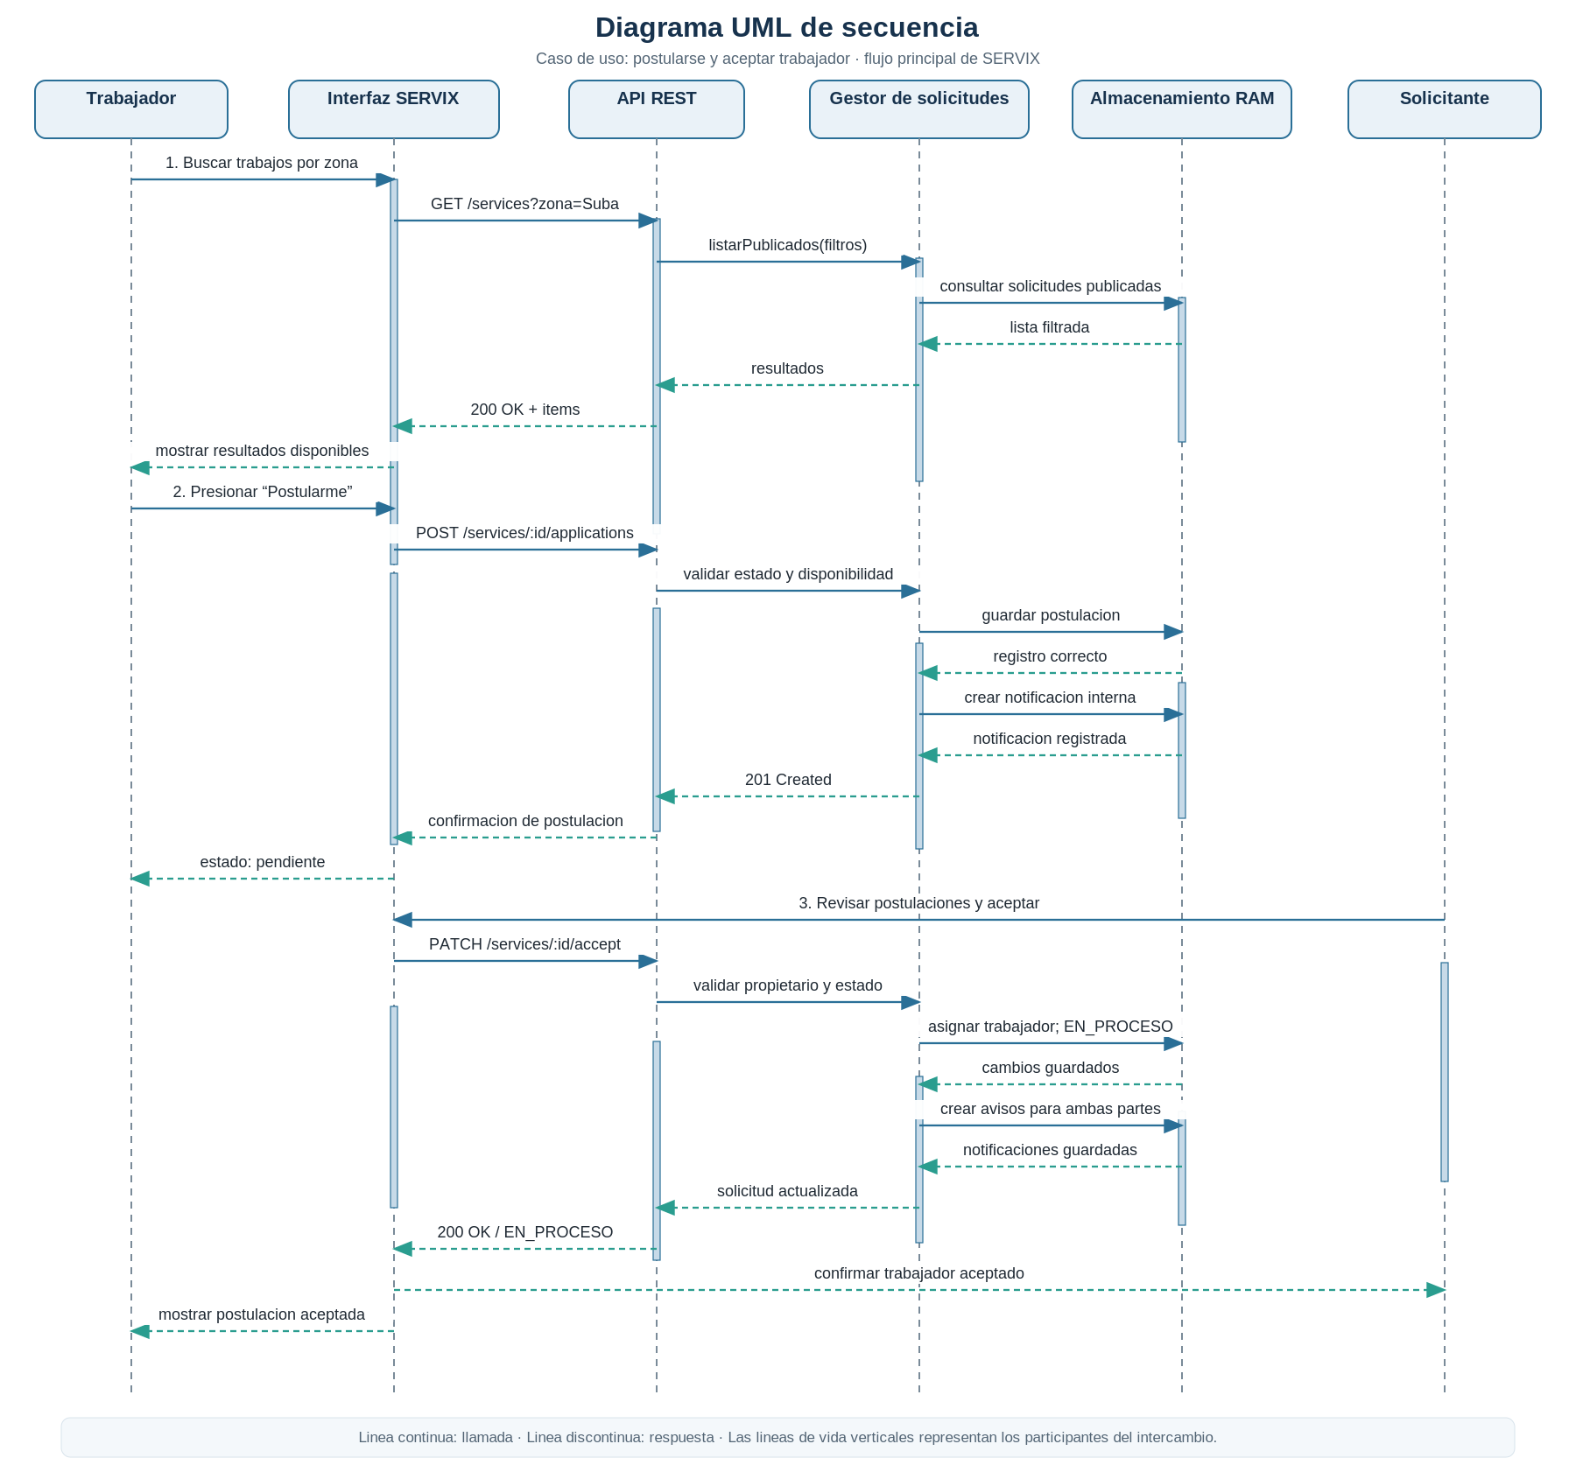
Figura 1. Secuencia UML corregida para el flujo de postulación y aceptación.

9.2 Diagrama de actividad: publicación, postulación y aceptación
El flujo se organiza en tres carriles horizontales claramente delimitados: Solicitante, Sistema SERVIX y Trabajador. Las actividades pertenecen al carril del actor o componente que las ejecuta; únicamente las flechas cruzan entre carriles. Los rombos representan decisiones y se muestra qué ocurre cuando los datos son inválidos o el solicitante no acepta la postulación.
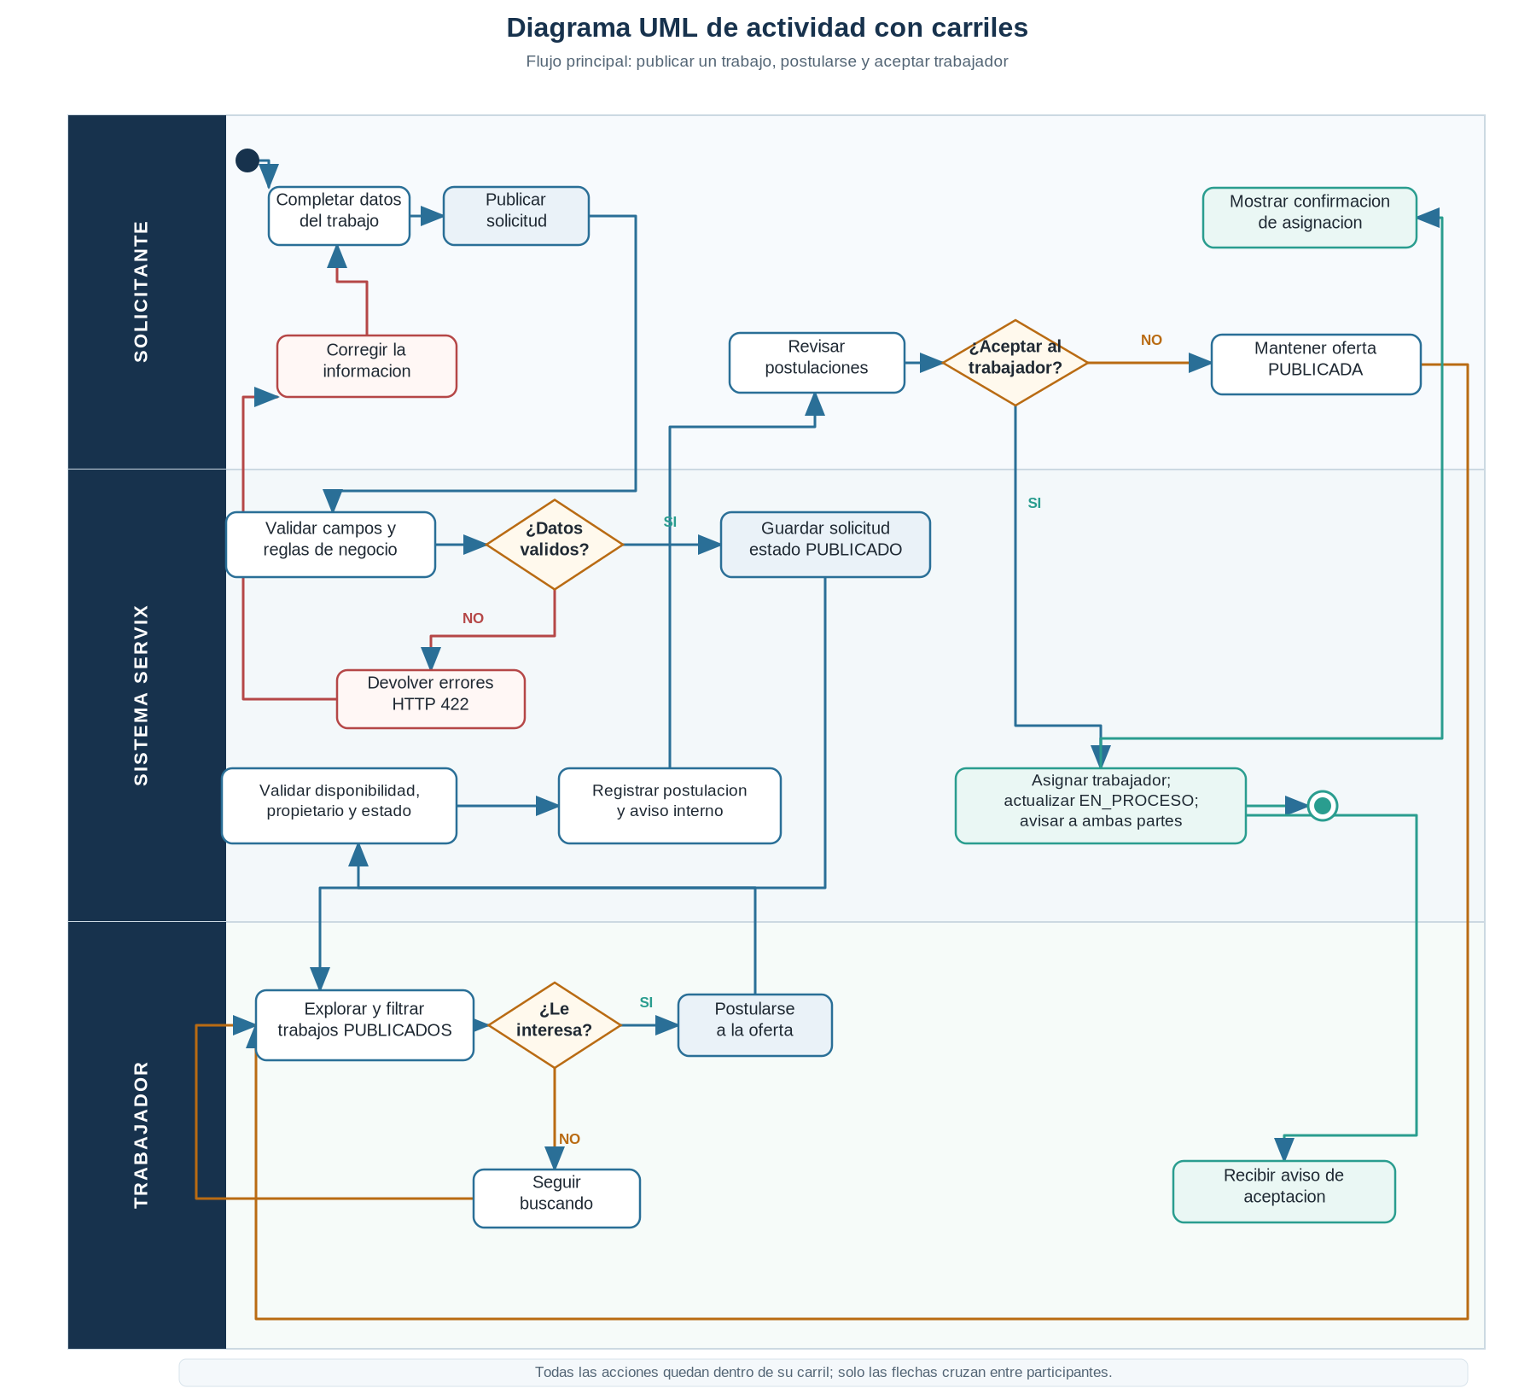
Figura 2. Actividad UML con carriles separados y decisiones visibles.

9.3 Relación entre diagramas y API
Las llamadas principales de los diagramas se corresponden con rutas concretas: GET /api/v1/services para explorar trabajos, POST /api/v1/services/:id/applications para postularse, GET /api/v1/services/:id/applications para revisar candidaturas y PATCH /api/v1/services/:id/accept para asignar a un trabajador. El diagrama no supone una base de datos ni notificaciones externas; ambos aspectos se mantienen en memoria en este prototipo.

10. Conclusión
El Taller 3 convierte los requisitos de SERVIX en un contrato de API verificable y una implementación ejecutable. La definición separa los recursos y responsabilidades por endpoint, utiliza tipos de TypeScript, valida entradas y estados, protege las acciones que requieren identidad y documenta respuestas de éxito y error. La colección de Postman permite recorrer el ciclo de negocio y comprobar, incluso con casos negativos, que las reglas se aplican.
La solución se mantiene dentro del alcance académico: almacenamiento en RAM, documento representado por metadata, notificaciones internas y pago simulado. De esta manera, la documentación no promete funcionalidades que el código no ofrece y permite identificar con precisión qué habría que ampliar para una versión real.

10.1 Lista final de entrega
- ☐ Documento de inventario de endpoints con método, ruta, parámetros, body, response, descripción/validaciones y token.
- ☐ Código fuente TypeScript organizado en src/server.ts, con modelos, DTOs, validación y manejo de errores.
- ☐ Colección importable de Postman que incluye el flujo principal y una prueba negativa esperada.
- ☐ README con prerrequisitos, dependencias, scripts npm, ejemplos curl, autenticación y limitaciones.
- ☐ Anexo UML para atender también los comentarios del profesor sobre líneas de vida y carriles de actividad.
Enlaces finales para completar antes de entregar
Repositorio GitHub: [PEGAR AQUÍ LA URL REAL DEL REPOSITORIO DESPUÉS DE PUBLICARLO].
Colección Postman: [PEGAR AQUÍ LA URL REAL DE LA COLECCIÓN COMPARTIDA].
El código y el JSON de Postman están incluidos en el ZIP; estos dos enlaces externos todavía deben generarse desde las cuentas del equipo. No entregar los campos entre corchetes ni sustituirlos por direcciones inventadas.

